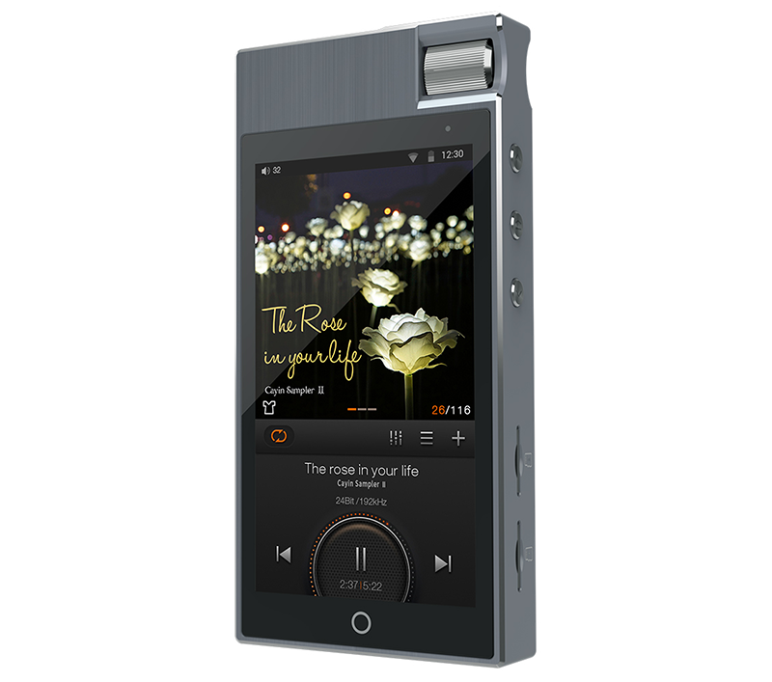

Hi-Fi плеер
Cayin N5 MK2
Краткая инструкция по эксплуатации

КОМПЛЕКТАЦИЯ
Плеер х 1; Type-C USB кабель х 1; Краткая инструкция по эксплуатации х 1; Защитное закалённое стекло для дисплея х 1; Защита для задней панели плеера х 1; Силиконовый чехол х 1.

ОПИСАНИЕ УСТРОЙСТВА
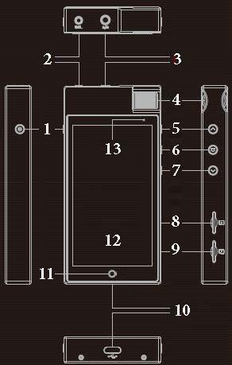
- Кнопка включения/выключения: удерживайте в течение 2 секунд, чтобы включить/выключить устройство. Нажмите коротко, чтобы включить/выключить дисплей. При выключении дисплея включается блокировка.
- Балансный выход на наушники: для работы с балансными наушниками (сопротивление от 8 до 300 Ом), джек 2,5 мм.
- Линейный выход/выход на наушники: линейный выход -вывод аналогового сигнала по аналоговому аудио кабелю 3,5 мм на внешний усилитель. Мощность усиления является фиксированным значением и не может быть изменена с помощью кнопок управления громкостью. Выход на наушники - для работы с небалансными наушниками (сопротивление от 8 до 300 Ом), джек 3,5 мм.
- Регулятор громкости: поворачивайте по часовой стрелке, чтобы увеличить громкость. Поворачивайте против часовой стрелки, чтобы уменьшить громкость.
- Кнопка «НАЗАД»: при нахождении в интерфейсе проигрывателя, коротко нажмите, чтобы переключиться на предыдущий трек. Нажмите и удерживайте, чтобы начать перемотку назад.
- Кнопка «ВОСПРОИЗВЕДЕНИЕ/ПАУЗА/СТОП»: коротко нажмите для подтверждения выбора музыкального файла из списка и его последующего воспроизведения. Во время воспроизведения коротко нажмите, чтобы поставить его на паузу или возобновить.
- Кнопка «ВПЕРЕД»: при нахождении в интерфейсе проигрывателя коротко нажмите, чтобы переключиться на следующий трек. Нажмите и удерживайте, чтобы начать перемотку вперед.
- Слот для карты памяти №2: поддержка до 256 Гб.
- Слот для карты памяти №1: поддержка до 256 Гб.
- USB/SPDIF порт: для передачи данных, работы в качестве ЦАПа или зарядки с помощью Type-C USB кабеля (идет в комплекте). Плеер сможет выводить SPDIF сигнал на внешнее декодирующее устройство, для этого понадобится специальный переходник для подключения Type-C кабеля к коаксиальному кабелю (приобретается отдельно).
- Кнопка «НАЗАД/ДОМОЙ»: коротко нажмите один раз, чтобы перейти на один уровень меню назад. Зажмите и удерживайте, чтобы перейти к главному экрану.
- Сенсорный дисплей.
- Индикатор зарядки: мигает во время зарядки. Стабильно горит, когда зарядка завершена.
(При первом включении устройства системе будет необходимо пройти процесс инициализации, это займет примерно три минуты. Не нажимайте никакие кнопки во время процесса).

ОСНОВНЫЕ ФУНКЦИИ
- Сенсорный экран: управление плеером.
- Вверх/вниз по списку: вы можете перемещаться по списку при помощи листательного движения пальцем по дисплею вниз или вверх. Также вы можете вытянуть скрытое меню и экран системных настроек, если сделаете данное движение у самого верха дисплея.
- Главный экран: коснитесь и удерживайте кнопку «ДОМОЙ» в любой момент, чтобы перейти к главному меню.
BLUETOOTH И WI-FI
Вы можете подключить N5 MK2 к Bluetooth устройствам и наслаждаться музыкой без проводов. Для работы необходимо выполнить сопряжение устройства и N5 MK2 с помощью Bluetooth.
Нажмите на иконку Wi-Fi находящуюся в статусной строке, чтобы подключить N5 MK2 к интернету, музыкальному облаку или Wi-Fi колонке.
Данное устройство не поддерживает Wi-Fi частоту 2.484 ГГц (14 канал).

USB ЦАП
Для работы устройства в качестве USB ЦАП необходимо установить драйверы. Вы можете скачать их на сайте www.cayin.cn
ПИТАНИЕ
После того как Вы подключите устройство к адаптеру питания или ПК при помощи Type-C USB кабеля (входит в комплект поставки), устройство начнет заряжаться. Данное устройство снабжено встроенной батареей 3000 мАч (3.8 В), на её полную зарядку уйдет примерно 3.5 часа при использовании адаптера с характеристиками 2А.
Предосторожности: рекомендуется использовать фирменный высококачественный адаптер от N5 MK2. Выполняйте процедуру зарядки устройства при комнатной температуре. Выполнение процедуры зарядки при низких или высоких температурных условиях может плохо повлиять на батарею. Плеер может воспроизводить музыку во время зарядки. При подключении плеера к ПК музыка воспроизводиться не будет.
Рекомендации по зарядке: соответствующий уход за батареей позволит продлить работоспособность батареи и плеера. Полимерная литиевая батарея не имеет памяти, её можно заряжать вне зависимости от её текущего уровня заряда, это никак не повлияет на уровень её производительности. Не рекомендуется неоднократно полностью разряжать и заряжать батарею. Если устройство долго не использовалось, при этом заряд у батареи сохранился, то при следующем использовании индикатор может неверно отображать её состояние. Полностью разрядите и полностью зарядите устройство, чтобы откалибровать индикатор.
ПОДКЛЮЧЕНИЕ К ДРУГИМ УСТРОЙСТВАМ
- Выход на наушники/Линейный выход: подключите наушники 3,5 мм в порт для наушников или подключите Ваше аудио устройство к линейному выходу с помощью аналогового аудио кабеля.
- ПК: включите плеер и установите USB-режим в настройках USB. Подключите N5 MK2 к ПК при помощи Type-C USB кабеля, чтобы воспользоваться функцией передачи данных.
- Карта памяти: установите карту памяти (до 256 Гб) в слот для карт памяти, N5 MK2 автоматически определит её.
- OTG: подключите внешний USB накопитель к USB порту устройства при помощи Type-C интерфейса – это позволит Вам копировать или воспроизводить файлы, находящиеся на нём.
- S/PDIF: подключение к внешнему аудио устройству при помощи соединения Type-C кабеля и коаксиального кабеля адаптером.
СТОРОННИЕ ПРИЛОЖЕНИЯ
N5 MK2 поддерживает установку сторонних приложений. Пользователь может скачивать и устанавливать приложения, если таковые ему нужны. Помните о том, что ОС данного устройства – это полностью кастомизированная ОС Android, фундаментально отличающаяся от оригинальной ОС Android (например, отсутствует камера, список контактов и т.д.), в связи с чем могут возникнуть проблемы с поддержкой многих сторонних приложений. Некоторые приложения могут запускать фоновые задачи, которые в свою очередь могут повлиять на работу устройства. По этой причине мы рекомендуем пользователям уделить особое внимание описанию и назначению приложений перед их установкой.
- Установочный пакет
- Скачайте установочный пакет стороннего приложения, обычно он имеет расширение «APK» и скопируйте его на внутреннюю память устройства или карту памяти.
- Вытяните с левой стороны экрана панель инструментов и выберите опцию «App Drawer».
- Откройте приложение «ES File Explorer» и выберите установочный пакет приложения.
- После установки приложение появится в списке приложений «App Drawer».
- Google Play**
- Убедитесь в том, что плеер подключен к интернету с помощью Wi-Fi.
- Вытяните с левой стороны экрана панель инструментов и выберите опцию «App».
- Выберите приложение «Google Play».
- При первом использовании данного приложения Вам потребуется ввести логин и пароль от Google аккаунта. Если у Вас нет Google аккаунта, Вам надо будет его зарегистрировать.
- Во время регистрации следуйте инструкциям возникающим на экране.
- После завершения регистрации Вы сможете скачивать и устанавливать приложения. После установки, они появятся в списке приложений «App Drawer».
**Данная функция может не работать в зависимости от страны/региона.
- Удаление приложений
- Вытяните с левой стороны экрана панель инструментов и выберите опцию «App Drawer».
- Нажмите и удерживайте палец на приложении, которое хотите удалить, на дисплее отобразится диалоговое окно с подтверждением или отказом.
ИНФОРМАЦИЯ О БЕЗОПАСНОСТИ
Устройство
- Не ставьте на устройство тяжелые предметы.
- Не располагайте устройство вблизи с устройствами, излучающими сильное магнитное поле.
- Чтобы избежать поломки устройства:
- Не роняйте и не применяйте к устройству и аксессуарам чрезмерную силу.
- Не используйте устройство в задымленных помещениях.
- Не используйте никакие химические очистители при чистке устройства.
- Не используйте устройство во время грозы.
- Не разбирайте устройство – это может привести к его поломке и потере гарантии.
Батарея
Не располагайте устройство вблизи источников огня или высокой температуры – это может повлечь за собой взрыв батареи. Если вы заметили чрезмерный нагрев устройства, немедленно прекратите его использование, в противном случае оно может выйти из строя. В случае замены батареи следует заменить ее на батарею такого же типа и с такими же спецификациями.

СПЕЦИФИКАЦИИ
Размер |  | 115*57*15,3 мм
Вес |  | 150 г
Рекомендуемое сопротивление наушников |  | 8 – 300 Ом
Выход на наушники | Выходная мощность | Обычный: 150 мВт + 150 мВт (@ 32 Ом)  Балансный: 250 мВт + 250 мВт (@ 32 Ом)
 | Частотный отклик | 20 Гц – 20 кГц (±0.2 дБ, Fs = 192 кГц)  5 Гц – 50 кГц (±1 дБ, Fs = 192 кГц)
 | Гармонические искажения + шум | 0,003% (1 кГц, Fs = 44.1 кГц; 20 Гц- 20 кГц, A-Weighted)
 | Динамический диапазон | 115 дБ (20 Гц- 20 кГц, A-Weighted)
 | Соотношение шум/звук | 115 дБ (20 Гц- 20 кГц, A-Weighted)
 | Выходное сопротивление | ≤ 0,5 Ом
Линейный выход | Уровень выходного сигнала | 2.4 В (@ 47k Ом)
 | Частотный отклик | 20 Гц – 20 кГц (±0.2 дБ, Fs = 192 кГц)  5 Гц – 50 кГц (±1 дБ, Fs = 192 кГц)
 | Гармонические искажения + шум | 0,003% (1 кГц, Fs = 44.1 кГц; 20 Гц- 20 кГц, A-Weighted)
 | Динамический диапазон | 115 дБ (20 Гц- 20 кГц, A-Weighted)
 | Соотношение шум/звук | 115 дБ (20 Гц- 20 кГц, A-Weighted)
USB/USB-ЦАП | USB режим | Асинхронный аудио USB 2.0
 | DSD | DSD64/DSD128 (DoP или D2P)
 | PCM | До 192 кГц/24 бит (64 кГц не поддерживается)
 | Windows | Поддерживается (нужны драйверы)
 | Mac OS | Поддерживается
 | IOS | Не поддерживается
 | Android | Не поддерживается
Аудио форматы | DSF / DFF / SACD-ISO | DSD64, DSD128 и DSD256
 | FLAC | До 192 кГц/32 бит
 | ALAC | До 192 кГц/32 бит
 | AIFF | До 384 кГц/32 бит
 | WAV | До 384 кГц/32 бит
 | APE | Быстрый/Обычный/Высокий уровень сжатия – до 192 кГц/24 бит  Экстра высокий уровень сжатия - до 192 кГц/24 бит
 | WMA | До 96 кГц/24 бит
 | WMA без потерь | До 96 кГц/24 бит
 | MP2/MP3 | До 48 кГц/16 бит
 | AAC | До 48 кГц/16 бит
 | OGG | До 48 кГц/16 бит
Батарея | Объем | 3000 мАч, 3.8 В, литий полимерная
 | Время работы | Примерно 11 часов (3.5мм выход на наушники)  Примерно 9 часов (балансный выход на наушники)
 | Время зарядки | Примерно 3,5 часа (адаптер на 2 А)
 | Ток зарядки | ≤1500 мА (адаптер на 2 А)  ≤500 мА (USB порт ПК)
ВОЗМОЖНЫЕ ПРОБЛЕМЫ И ИХ РЕШЕНИЕ
Проблема | Описание | Решение
Устройство не включается | Аккумуляторная батарея разряжена | Зарядите устройство
Нет звука в наушниках | Громкость установлена на минимум | Отрегулируйте уровень громкости
 | Наушники повреждены или неправильно выполнено подключение | Замените наушники и проверьте все подключения
 | Выходная мощность музыкального файла слишком мала | Воспроизведите другой файл, чтобы убедиться в том, что проблема не заключалась в самом файле
Не отображается имя файла | Плеер не поддерживает формат файла | Проверьте список поддерживаемых форматов
У файла отсутствует расширение | Иногда такое случается при обработке CUE файлов | Отредактируйте CUE файл
Ошибка при воспроизведении файла | Файл был перемещен или удален | Обновите медиа библиотеку
Устройство не распознается как USB ЦАП | Драйвер был не установлен или установлен неправильно | Установите драйвер и выберите N5 MK2 в качестве устройства вывода звука
Система зависла |  | Нажмите и удерживайте кнопку питания, чтобы перезагрузить плеер

СЕРВИС
При обнаружении неисправности устройства обратитесь в сервисный центр производителя. Актуальный список сервисных центров можно посмотреть на сайте http://www.blade.ru/?id=36.

РЕКОМЕНДАЦИИ ПО УТИЛИЗАЦИИ
Устройство изготовлено из высококлассных компонентов и материалов, утилизация устройства должна происходить согласно правилам. Во избежание нанесения вреда окружающей среде и здоровью людей при неконтролируемой утилизации, а также для обеспечения возможности их переработки для повторного использования утилизируйте изделие и его электронные аксессуары отдельно от прочих отходов.

ИНФОРМАЦИЯ ОБ ОРГАНИЗАЦИЯХ
Сертификат соответствия RU C-CN.AБ69.B.00375. Срок действия по 04.02.2023 включительно. Выдан органом по сертификации продукции ООО "ЛенСерт". Место нахождения: РФ, 195112, г. Санкт-Петербург, ул. Республиканская, д. 24, корп. 1, стр. 1, пом. 7-Н. Контактная информация: spb@lensert.ru. Соответствует требованиям ТР ТС 020/2011 «Электромагнитная совместимость технических средств». Изготовитель: Zhuhai Spark Electronic Equipment Co., Ltd./ Чжухай Спарк Электроник Эквипмент Ко., Лтд. Адрес: No.9 Lianfa Road, Shuanglin Zone, Liangang Industrial Park, Zhuhai City, Guangdong, China/ №9 Лианфа Роуд, Шаунлин зоун, Лианганг Индастриал Парк, Чжухай Сити, Гуандун, Китай. Сделано в Китае. Импортер и уполномоченная организация: ООО «Техпорт». Адрес: 115172 г. Москва, ул. Народная, д.11, стр. 1, пом. LXXXVI ОФИС 1А. Контактная информация: oootechport@ya.ru. Гарантийный срок – 12 месяцев. Срок службы – 2 года. Дата изготовления: указана на упаковке.

